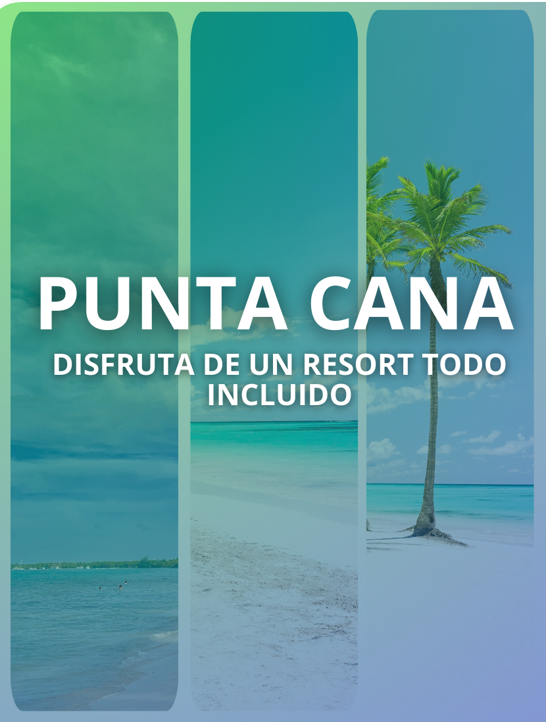

PUNTA CANA RESORT TODO INCLUIDO
Duración: 4 días / 3 noches

ITINERARIO
Día 1 – Llegada al Caribe
Llegada al Aeropuerto Internacional de Punta Cana y traslado compartido al hotel. Check-in y comienzo de la experiencia Todo Incluido, disfrutando de las piscinas, playa y restaurantes del resort. Cena incluida y entretenimiento del hotel en la noche.
Día 2 – Día para disfrutar del hotel Todo Incluido
Día completo para disfrutar de todas las instalaciones del resort todo incluido.
Día 3 – Día para disfrutar del hotel Todo Incluido
Día completo para disfrutar de todas las instalaciones del resort todo incluido.
Día 4 – Regreso
Desayuno, check-out y traslado compartido al aeropuerto. Fin de los servicios.

TARIFAS
TEMPORADA | PRECIO TOTAL POR PERSONA EN ACOMODACIÒN DOBLE
Temporada alta - 22/06/2026 al 30/06/2026 | USD 985
Temporada alta - 01/07/2026 al 31/08/2026 | USD 985
Temporada baja - 01/09/2026 al 31/10/2026 | USD 795
Temporada intermedia - 01/05/2026 al 21/06/2026 | USD 815
Temporada intermedia - 01/11/2026 al 23/12/2026 | USD 840

- Tarifas validas desde 22 de junio 2026 a 23 diciembre 2026
- Tarifas de venta por persona en dolares (USD)

HOSPEDAJE
CIUDAD | CATEGORIA | NOMBRE | FOTO DE REFERENCIA
Punta Cana | 5 estrellas | Lopesan Caoba Lagoon Resort, Spa & Casino | 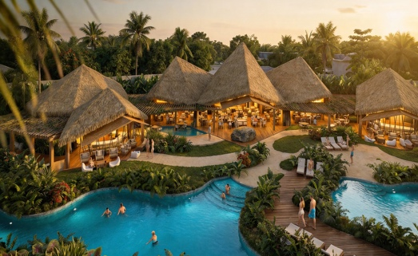

- Los hoteles pueden variar; en ese caso se ofrecerá alojamiento de similar categoría.
- El hotel que confirmamos puede ser uno de los hoteles indicados en cada ciudad o similar de la misma categoría dependiendo de disponibilidad u otros factores.

INCLUYE
- Traslado ida y regreso aeropuerto hotel
- Todo incluido
- Seguro médico en destino

NO INCLUYE

Tiquetes aereos

Tours

Actividades no mencionadas en el paquete

NOTAS IMPORTANTES / POLÍTICAS GENERALES
Vigencia: Tarifas validas desde 22 de junio 2026 a 23 diciembre 2026, sujetas a verificación del calendario de fechas de operación del proveedor .
Tarifas: Expresadas en dólares americanos (USD) por persona en acomodación doble. Sujetas a disponibilidad.
Check-in: Las habitaciones se entregan a partir de las 15:00 horas.
Dirección: Bávaro Beach, Punta Cana, 23000, República Dominicana.
Lopesan Caoba Lagoon Resort, Spa & Casino está en Punta Cana, a 2,3 km de Playa de Bávaro, y dispone de alojamiento con piscina al aire libre, parking privado gratis, jardín y zona de playa privada. Este alojamiento, que tiene club infantil, también cuenta con restaurante, parque acuático y terraza. El alojamiento ofrece servicio de habitaciones, recepción 24 horas y cambio de moneda.
Las habitaciones cuentan con aire acondicionado, armario, cafetera, minibar, caja fuerte, TV de pantalla plana, balcón y baño privado con ducha.
• Incluye ropa de cama y toallas en las habitaciones.
• Habitación base usada del tarifario: Resort Junior Suite Tropical View - King / Queen.

